TRABAJO PRÁCTICO N°1
LABOREO DE MINAS

ALUMNO: Tiziano Manrique
CURSO: 5”A”
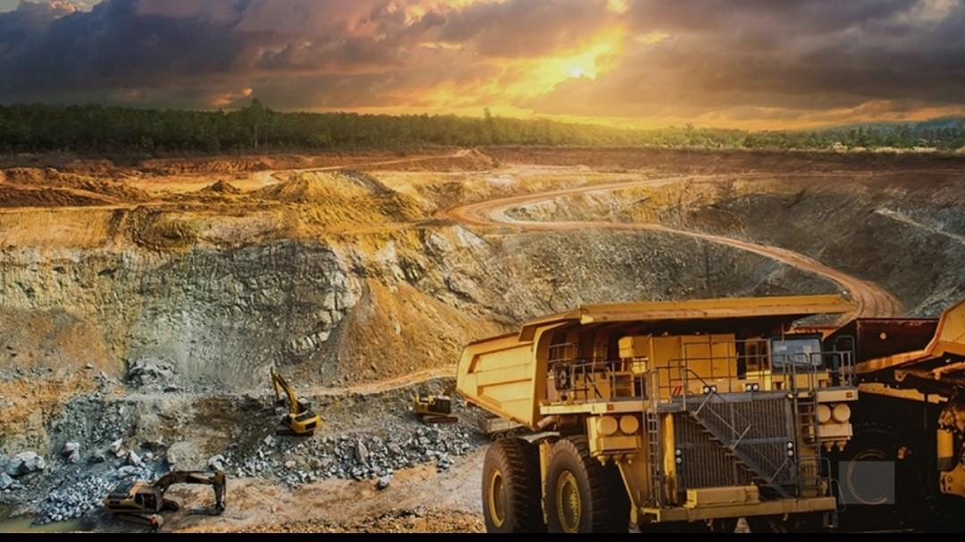
PROFESOR: Sartori Federico

ACTIVIDAD

1. Definir minería.

2. Definir planificación.

3. Diferenciar reserva y recurso. Nombre los tipos de reserva.

4. Realizar un cuadro comparativo con los tres tipos de planificación.

5. Con sus palabras explicar porque es importante seguir el orden de las etapas de

planificación.

6. Que información se obtiene en la etapa exploratoria. Enumere.

7. ¿Cuándo es conveniente explotar a CA y cuando ST? ¿Por qué?

8. Armar un glosario con las palabras que no comprendan.

RESPUESTAS:
1_ La minería es la actividad que consiste en extraer minerales de la tierra usando distintos métodos, máquinas y procesos, para después usarlos o transformarlos en productos que satisfacen la necesidad de los humanos

2_ La planificación es organizar y pensar antes lo que se va a hacer, para lograr un objetivo de la mejor forma posible, teniendo en cuenta tiempo, recursos y decisiones

3_ Recurso: es la zona de la corteza terrestre con una mayor concentración mineral

Reserva: es cuando ese recurso ya se puede explotar con la tecnología actual y es rentable

Tipos de reservas:
Reservas inferidas o posibles
Reservas indicadas o probables
Reservas medidas o probadas
Reservas explotables o recuperables

4_ Planificación operativa: Es la qué actúa sobre los factores de suministro, conversión, producción y comercialización. Y suele dividirse en función del tiempo

Planificación administrativa: Es la qué organiza los recursos como personal, máquinas, dinero, capacitación,etc

Planificación estratégica: Es la qué decide hacia donde va la empresa, que objetivos tiene, y como conseguirlos de la manera más factible

5_ Porque si no se sigue un orden, se pueden tomar malas decisiones. Cada etapa ayuda a entender mejor el proyecto, reducir errores y gastar menos plata

6_ Tamaño del yacimiento (cuánto mineral hay)
Calidad del mineral (ley)
Forma y ubicación del depósito
Datos del subsuelo (con sondajes)
Valor económico aproximado

7_ Cielo abierto (CA): conviene cuando el mineral está cerca de la superficie y es más barato sacarlo.

Subterráneo (ST): conviene cuando el mineral está más profundo y sacar todo lo de arriba sería muy caro.
Esto depende de la relación de destape (cuánto material hay que sacar para llegar al mineral)

8_ Inputs (entradas): Son todo lo que se necesita para trabajar en la minería.
Por ejemplo:
• Maquinaria (excavadoras, camiones)
• Energía (electricidad, combustible)
• Mano de obra (trabajadores)
• Agua
• Explosivos

Outputs (salidas): Son los resultados que se obtienen después del proceso minero.
Por ejemplo:
• Minerales extraídos (oro, cobre, litio, etc.)
• Material procesado
• Residuos (como relaves o desechos)

